公職人員利益衝突迴避法第14條第2項
公職人員及關係人身分關係揭露表範本
【B.事後公開】：本表由機關團體填寫
（於補助或交易行為成立後，該機關團體應連同其身分關係主動公開；前項公開應利用電信網路或其他方式供公眾線上查詢）
機關團體應主動公開事項：
一、請將本交易或補助案之公職人員利益衝突迴避法第14條第2項公職人員及關係人身分關係揭露表範本【A.事前揭露】一併公開

二、交易行為表
本案屬公職人員利益衝突迴避法第14條第1項之交易行為
交易機關
交易名稱 |  | 案號 | （無案號者免填）
交易時間
交易對象
交易金額（新台幣）
交易屬第14條第1項但書第1款或第2款 | □第1款：依政府採購法以公告程序或同法第一百零五條辦理之採購。  法令依據： （請填寫法令名稱及條次）
□第2款：依法令規定經由公平競爭方式，以公告程序辦理之採購、標售、標租或招標設定用益物權。
法令依據： （請填寫法令名稱及條次）

三、補助行為表
本案屬公職人員利益衝突迴避法第14條第1項之補助行為
補助機關
補助名稱 |  | 案號 | （無案號者免填）
補助時間
補助對象
補助金額（新台幣）
補助屬第14條第1項但書第3款 | □第3款：對公職人員之關係人依法令規定以公開公平方式辦理之補助。  法令依據： （請填寫法令名稱及條次）
□第3款：對公職人員之關係人禁止其補助反不利於公共利益且經補助法令主管機關核定同意之補助。
補助法令依據： （請填寫法令名稱及條次）
核定之補助法令主管機關：
補助法令主管機關之核定文號：
補助法令主管機關核定同意之理由：
備註：
主動公開之機關團體：
主動公開之日期： 年 月 日

＊何時填表？若申請人為本會公職人員之配偶、共同生活之家屬、二親等以內親屬，則須填寫此表。若不是，則無需填寫此表。本會公職人員職務如下
本會公務人員利益衝突迴避法所稱「公職人員｣職務列表
一、主要對象
職務
主任委員 | 主計室主任
常務副主任委員 | 政風室主任
政務副主任委員 | 客家文化發展中心主任
主任秘書 | 客家文化發展中心秘書室主任
秘書室主任 | 客家文化發展中心主計室主任
所謂二親等親屬如下圖
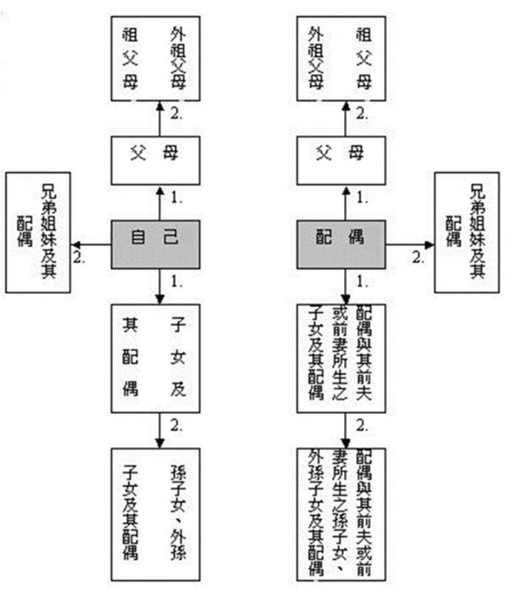
※填表說明：
1.請機關團體一併將公職人員利益衝突迴避法第14條第2項公職人員及關係人身分關係揭露表範本【A.事前揭露】公開。
2. 本案屬公職人員利益衝突迴避法第14條第1項之交易行為者，請填寫二、交易行為表；屬補助行為者，請填寫三、補助行為表。
3. 二、交易行為表請填寫交易機關、名稱、時間、對象、金額，並勾選填寫屬第14條第1項但書第1款或第2款之情形。
4. 三、補助行為表請填寫補助機關、名稱、時間、對象、金額，並勾選屬第14條第1項但書第3款前段或後段之情形。

※相關法條：
公職人員利益衝突迴避法
第2條
本法所稱公職人員，其範圍如下：
一、總統、副總統。
二、各級政府機關（構）、公營事業總、分支機構之首長、副首長、幕僚長、副幕僚長與該等職務之人。
三、政務人員。
四、各級公立學校、軍警院校、矯正學校校長、副校長；其設有附屬機構者，該機構之首長、副首長。
五、各級民意機關之民意代表。
六、代表政府或公股出任其出資、捐助之私法人之董事、監察人與該等職務之人。
七、公法人之董事、監察人、首長、執行長與該等職務之人。
八、政府捐助之財團法人之董事長、執行長、秘書長與該等職務之人。
九、法官、檢察官、戰時軍法官、行政執行官、司法事務官及檢察事務官。
十、各級軍事機關（構）及部隊上校編階以上之主官、副主官。
十一、其他各級政府機關（構）、公營事業機構、各級公立學校、軍警院校、矯正學校及附屬機構辦理工務、建築管理、城鄉計畫、政風、會計、審計、採購業務之主管人員。
十二、其他職務性質特殊，經行政院會同主管府、院核定適用本法之人員。
依法代理執行前項公職人員職務之人員，於執行該職務期間亦屬本法之公職人員。

第3條
本法所定公職人員之關係人，其範圍如下：
一、公職人員之配偶或共同生活之家屬。
二、公職人員之二親等以內親屬。
三、公職人員或其配偶信託財產之受託人。但依法辦理強制信託時，不在此限。
四、公職人員、第一款與第二款所列人員擔任負責人、董事、獨立董事、監察人、經理人或相類似職務之營利事業、非營利之法人及非法人團體。但屬政府或公股指派、遴聘代表或由政府聘任者，不包括之。
五、經公職人員進用之機要人員。
六、各級民意代表之助理。
前項第六款所稱之助理指各級民意代表之公費助理、其加入助理工會之助理及其他受其指揮監督之助理。

第14條
公職人員或其關係人，不得與公職人員服務或受其監督之機關團體為補助、買賣、租賃、承攬或其他具有對價之交易行為。但有下列情形之一者，不在此限：
一、依政府採購法以公告程序或同法第一百零五條辦理之採購。
二、依法令規定經由公平競爭方式，以公告程序辦理之採購、標售、標租或招標設定用益物權。
三、基於法定身分依法令規定申請之補助；或對公職人員之關係人依法令規定以公開公平方式辦理之補助，或禁止其補助反不利於公共利益且經補助法令主管機關核定同意之補助。
四、交易標的為公職人員服務或受其監督之機關團體所提供，並以公定價格交易。
五、公營事業機構執行國家建設、公共政策或為公益用途申請承租、承購、委託經營、改良利用國有非公用不動產。
六、一定金額以下之補助及交易。
公職人員或其關係人與公職人員服務之機關團體或受其監督之機關團體為前項但書第一款至第三款補助或交易行為前，應主動於申請或投標文件內據實表明其身分關係；於補助或交易行為成立後，該機關團體應連同其身分關係主動公開之。但屬前項但書第三款基於法定身分依法令規定申請之補助者，不在此限。
前項公開應利用電信網路或其他方式供公眾線上查詢。
第一項但書第六款之一定金額，由行政院會同監察院定之。

第18條
違反第十四條第一項規定者，依下列規定處罰：
一、交易或補助金額未達新臺幣十萬元者，處新臺幣一萬元以上五萬元以下罰鍰。
二、交易或補助金額新臺幣十萬元以上未達一百萬元者，處新臺幣六萬元以上五十萬元以下罰鍰。
三、交易或補助金額新臺幣一百萬元以上未達一千萬元者，處新臺幣六十萬元以上五百萬元以下罰鍰。
四、交易或補助金額新臺幣一千萬元以上者，處新臺幣六百萬元以上該交易金額以下罰鍰。
前項交易金額依契約所明定或可得確定之價格定之。但結算後之金額高於該價格者，依結算金額。
違反第十四條第二項規定者，處新臺幣五萬元以上五十萬元以下罰鍰，並得按次處罰。

